Цель работы:

Освоить структуры в языке Си.

Содержание работы:

- разработка алгоритмов по предложенным вариантам;
- описание алгоритмов с помощью блок-схем;
- составление, отладка и выполнение программ.

Вариант 12:

Условие задачи: В бюро занятости имеется список вакансий рабочих мест, содержащий следующие сведения: наименование организации, должность, требуемая квалификация (образование, разряд), стаж работы, заработная плата. Клиент, введя сведения о своей квалификации и требованиях, должен получить список возможных рабочих мест.

Блок-схема алгоритма:

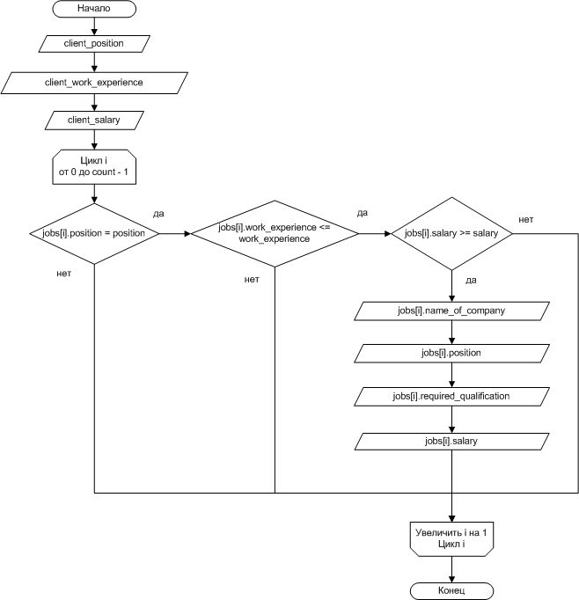

Листинг программы на языке программирования Си:

#include <stdio.h>
#include <stdlib.h>
#include <stdbool.h>
#include <windows.h>

#define BUFFER_SIZE 256

// Переход на кириллицу:
void cyrillic() {
// Эти строки нужны для правильного отображения кириллицы:
SetConsoleOutputCP(1251);
SetConsoleCP(1251);

// Также надо изменить шрифт в консоли на Lucida Console.
// Для замены шрифта кликаете правой кнопкой на надписи «Командная строка» окна консоли.
// В открывшемся меню выбираете «Свойства».
// В появившемся окне выбираете вкладку «Шрифт» и там выбираете «Lucida Console».
}

typedef struct job vacancy;
struct job {
char *name_of_company; // наименование организации.
char *position; // должность.
char *required_qualification; // требуемая квалификация (образование, разряд).
unsigned short int work_experience; // стаж работы.
float salary; // заработная плата.
};

#define DATA_CNT 10
vacancy data[DATA_CNT] = {
{ "АвтоклассЭкспресс", "водитель", "водительские права категории B", 5, 30000 },
{ "КредитКапитал", "бухгалтер", "образование высшее профильное (желательно по специальности \"Бух. учёт, анализ и аудит\")", 10, 31000 },
{ "АрбитрКонсалт", "администратор", "уверенный пользователь пакета офисных программ (Power Point, Excel, Word, Outlook)", 3, 29000 },
{ "ЧистольонЛеда", "уборщик", "опыт работы в данной сфере", 1, 20500 },
{ "МеридианЗолотой карат", "охранник", "знания инструкций по обеспечению безопасности сотрудников офиса при пожаре, аварии или в случае угроз режимных помещений", 2, 25000 },
{ "СахарЛатте", "официант", "опыт работы на аналогичной должности - желателен", 1, 22000 },
{ "МаксимумФлагман", "продавец-консультант", "опыт работы продавцом", 1, 23000 },
{ "ЕвропаАэрохолл", "грузчик", "желателен опыт работы на складе", 0, 21000 },
{ "ФармадарЗнахарь", "менеджер по продажам", "высшее образование", 4, 28000 },
{ "АзбукаМетида", "курьер", "водительские права категории A", 0, 10000 }
};

// Процедура для вывода вакансии на экран:
void printjob(vacancy v) {
printf("\n=== %s, %s ===\n", v.name_of_company, v.position);

printf("Требования:\n");
printf("\tопыт работы на аналогичной должности от %u лет;\n", v.work_experience);
printf("\t%s.\n", v.required_qualification);

printf("Условия:\n");
printf("\tофициальная заработная плата – %.2f руб.\n", v.salary);

printf("\n====================\n");
}

// Процедура поиска возможных рабочих мест:
void search(vacancy *jobs, int count, char *position, unsigned short int work_experience, float salary) {
int i;
for (i = 0; i < count; i++) {
if (strcmp(jobs[i].position, position) == 0
&& jobs[i].work_experience <= work_experience
&& jobs[i].salary >= salary) {
printjob(jobs[i]);
}
}
}

int main(int argc, char *argv[]) {
char client_position[BUFFER_SIZE]; // должность клиента.
unsigned short int client_work_experience; // стаж работы клиента.
float client_salary; // заработная плата клиента.

cyrillic();

printf("Бюро занятости\n");
printf("Введите сведения о своей квалификации и требованиях:\n");

printf("Должность -> ");
fgets(client_position, BUFFER_SIZE, stdin);
client_position[strcspn(client_position, "\n")] = '\0';

printf("Стаж работы -> ");
scanf("%hu", &client_work_experience);

printf("Заработная плата -> ");
scanf("%f", &client_salary);

printf("\n---------------------------------------------------------------------\n\n");

search(data, DATA_CNT, client_position, client_work_experience, client_salary);

system("pause");
return 0;
}

Результаты:

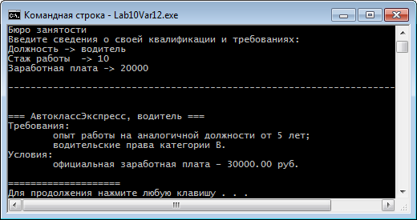

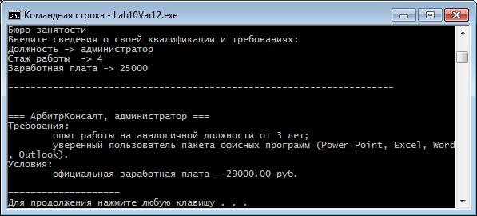

Вариант 15:

Условие задачи: Создать массив структур для учета занятости аудитории: день недели, время пары, аудитория, название предмета. Реализовать поиск периодов времени, когда заданная аудитория свободна.

Блок-схема алгоритма:

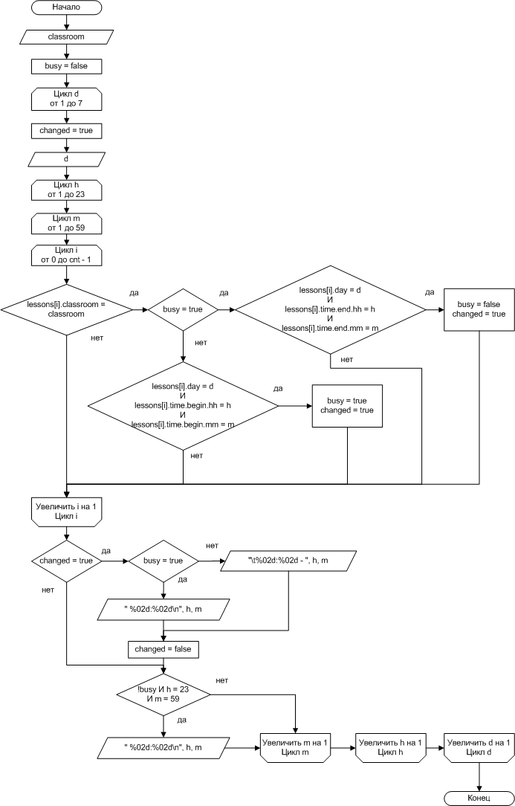

Листинг программы на языке программирования Си:

#include <stdio.h>
#include <stdlib.h>
#include <stdbool.h>
#include <windows.h>

// Переход на кириллицу:
void cyrillic() {
// Эти строки нужны для правильного отображения кириллицы:
SetConsoleOutputCP(1251);
SetConsoleCP(1251);

// Также надо изменить шрифт в консоли на Lucida Console.
// Для замены шрифта кликаете правой кнопкой на надписи «Командная строка» окна консоли.
// В открывшемся меню выбираете «Свойства».
// В появившемся окне выбираете вкладку «Шрифт» и там выбираете «Lucida Console».
}

typedef enum week weekday;
enum week { monday = 1, tuesday = 2, wednesday = 3, thursday = 4, friday = 5, saturday = 6, sunday = 7 };

struct tm {
unsigned short int hh;
unsigned short int mm;
};

struct duration {
struct tm begin;
struct tm end;
};

typedef struct lecture lesson;
struct lecture {
weekday day; // день недели.
struct duration time; // время пары.
unsigned short int classroom; // аудитория.
char *subject; // название предмета.
};

#define DATA_CNT 7
lesson data[DATA_CNT] = {
{ monday, { { 8, 30 }, { 9, 15 } }, 1, "Математика" },
{ monday, { { 17, 25 }, { 18, 10 } }, 1, "Химия" },
{ tuesday, { { 10, 15 }, { 11, 0 } }, 2, "Биология" },
{ tuesday, { { 19, 10 }, { 19, 55 } }, 2, "Английский язык" },
{ wednesday, { { 12, 10 }, { 12, 55 } }, 3, "Химия" },
{ thursday, { { 13, 55 }, { 14, 40 } }, 1, "Физика" },
{ friday, { { 15, 40 }, { 16, 25 } }, 1, "Информатика" }
};

// Процедура поиска периодов времени, когда заданная аудитория свободна:
void search(lesson *lessons, int cnt, unsigned short int classroom) {
int d, h, m;
int i;
bool busy = false;
bool changed;

printf("Периоды времени, когда заданная аудитория свободна:\n");

for (d = monday; d <= sunday; d++) {

changed = true;

switch(d) {
case monday: printf("понедельник:\n"); break;
case tuesday: printf("вторник:\n"); break;
case wednesday: printf("среда:\n"); break;
case thursday: printf("четверг:\n"); break;
case friday: printf("пятница:\n"); break;
case saturday: printf("суббота:\n"); break;
case sunday: printf("воскресенье:\n"); break;
default: break;
}

for (h = 0; h < 24; h++) {
for (m = 0; m < 60; m++) {

for (i = 0; i < cnt; i++) {
if (lessons[i].classroom == classroom) {
if (busy) {
if (lessons[i].day == d && lessons[i].time.end.hh == h && lessons[i].time.end.mm == m) {
busy = false;
changed = true;
break;
}
} else {
if (lessons[i].day == d && lessons[i].time.begin.hh == h && lessons[i].time.begin.mm == m) {
busy = true;
changed = true;
break;
}
}
}
}

if (changed) {
if (!busy) {
printf("\t%02d:%02d - ", h, m);
} else {
printf(" %02d:%02d\n", h, m);
}
changed = false;
}

if (!busy && h == 23 && m == 59) {
printf(" %02d:%02d\n", h, m);
}

}
}
}
}

int main(int argc, char *argv[]) {
unsigned short int classroom;

cyrillic();

printf("Учет занятости аудитории\n");

printf("Аудитория -> ");
scanf("%hu", &classroom);

search(data, DATA_CNT, classroom);

system("pause");
return 0;
}

Результаты:

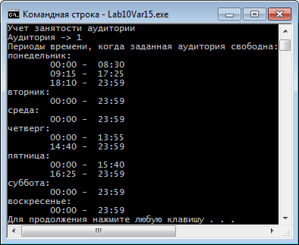

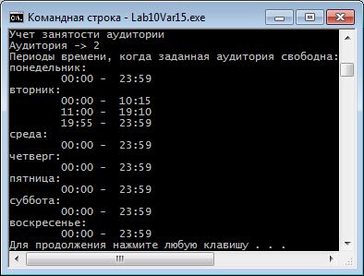

Выводы:

В ходе проделанной работы были освоены структуры в языке Си. Были составлены блок-схемы алгоритмов и программы на языке программирования C.

